Tâche complexe en terminale : La ségrégation scolaire

Tâche complexe réalisée par : Montano Sylvain, BACKE Isabelle et DRUET Aurélie
Thème de terminale : Comment rendre compte de la mobilité sociale ?
Durée estimée : 2 h

Caractéristiques générales
de la tâche complexe
Circonstances | Classe entière ou demi-groupe  Groupe de 3 élèves
Lien entre l' activité et le programme | Niveau : classe terminale  Thème 1 sociologie : Classe, stratification et mobilité sociale  Question : 1.2 Comment rendre compte de la mobilité sociale ?  Activité : activité d' approfondissement en aval du cours  Questions: Comment peut-on expliquer l' augmentation des inégalités de réussite scolaire en France ? Quel est le rôle de la ségrégation scolaire ?  Pré-requis nécessaires : inégalités économiques-sociales-capital culturel-capital social- politique d' action ou de discrimination positive.  Objectifs :  -Etre capable de faire un lien entre les inégalités scolaires et la mixité sociale dans les établissements scolaires.  -Comprendre le phénomène de ségrégation scolaire  -Mettre en évidence les différentes stratégies familiales à l' origine de la ségrégation scolaire  -Montrer que les écoles socialement "défavorisées" cumulent des handicaps nuisibles à la réussite scolaire des élèves.  -Mettre en évidence l' effet pervers de certaines politiques de discrimination positive en direction des établissements scolaire  -Etre capable de faire une analyse correcte des documents statistiques et de les mettre en relation.

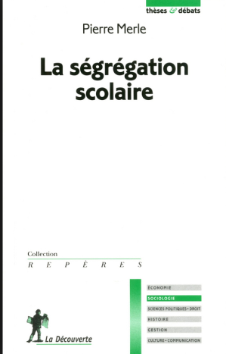

La dernière enquête PISA est sans appel : “ la France reste dans la moyenne de l’OCDE mais cette moyenne cache de fortes disparités : une élite qui excelle et un nombre toujours plus important d’élèves qui cumulent des difficultés” .
De son coté, le sociologue français Pierre Merle montre que des processus ségrégatifs ont accentué l'inégalité de l'école française : le destin scolaire des élèves est de plus en plus dépendant de leur origine sociale .
Vous êtes chargé (e) de mission auprès de monsieur BLANQUER , Ministre de l’Education nationale, pour rédiger un rapport faisant état de l' accroissement des inégalités de réussite scolaire en France , de son lien avec la ségrégation scolaire et de pistes de réflexion pour y faire face .

Grille d’autoévaluation
Capacités et connaissances | A | ECA | NA
Nous avons été capables de mettre en évidence la progression des inégalités scolaires en France par des illustrations chiffrées .
Nous avons été capables de mettre en relation la place des pays au classement PISA et l'importance de la mixité sociale dans les établissements scolaires.
Nous sommes capables de définir la ségrégation scolaire.
Nous avons mis en évidence les stratégies familiales à l' origine de la ségrégation scolaire
Nous avons identifier les difficultés des établissements scolaires défavorisés
Nous avons fait état de notre réflexion sur les solutions possibles pour réduire les inégalités
Nous avons structuré notre réponse à l’écrit

Documents supports

Document n°1

La forte augmentation des inégalités en France s’explique, avant tout, par une nette baisse du niveau des élèves défavorisés, en mathématiques comme en compréhension de l’écrit. Ainsi, au-delà de l’augmentation des inégalités, la France fait partie des pays de l’OCDE dont le niveau des élèves défavorisés baisse le plus entre 2003 et 2012 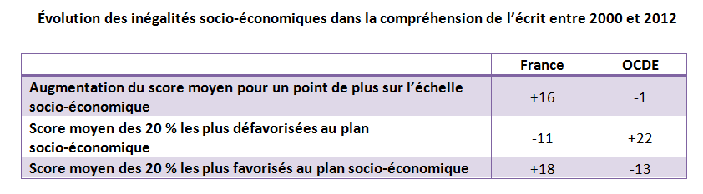
Source: CNESCO

Document n°2

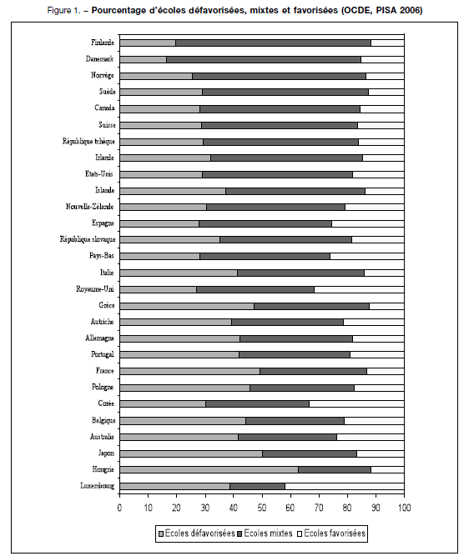

Source: Rapport PISA 2015

Document 3

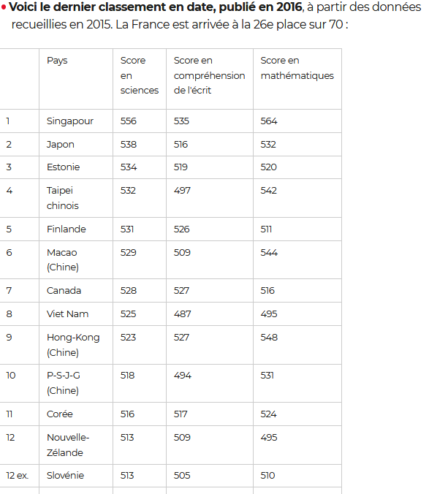
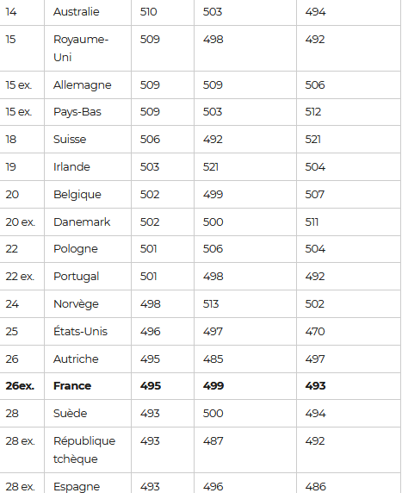
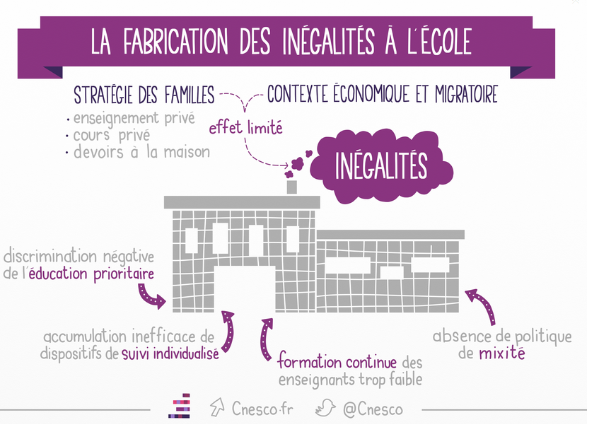
Source: Rapport PISA 2015

Document 4

Documents ressources

Aide méthodologique à l' étude des documents de support 2 et 3

1-Quelle place occupent respectivement la Finlande, le Canada et la France dans le classement PISA 2015 ?

2-Complétez le tableau à l' aide des informations du document support 1

En % du total des établissements scolaires | Ecoles défavorisées | Ecoles mixtes | Ecoles favorisées
Finlande
Canada
France
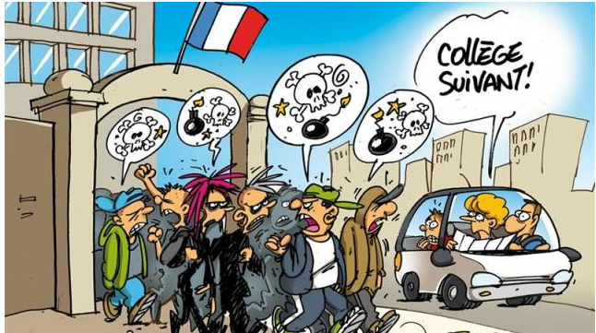
3-Que peut-on déduire de ces constats ?

Document n°1

Agnès van Zanten, dans une étude récente relative aux choix scolaires des classes moyennes et moyennes supérieures de l’Ouest de la région parisienne, a mis en évidence les stratégies d’action des parents en direction des établissements d’enseignement, notamment en matière de choix. Quatre stratégies sont repérables : le déménagement, le choix du privé, le choix par dérogation d’un établissement public, et la “colonisation”, qui relève de la volonté de groupes de parents, très actifs dans les établissements de leur secteur, de peser sur l’organisation et les contenus de l’enseignement. Le lieu d’habitation dont découle la sectorisation est central au regard de l’offre scolaire au sens large (caractéristiques académiques, sociales et ethniques des élèves, profil des enseignants, options et filières). C’est sous cet angle que nous avons interrogé Agnès van Zanten.
IS - Pourquoi s’intéresser plus spécifiquement aux classes moyennes de la région parisienne ? Tous les parents ne souhaitent-ils pas pour leurs enfants une “bonne école” ?
L’anxiété scolaire concerne tous les parents. L’avenir économique est plus incertain qu’autrefois, il faut davantage d’éducation et la voie royale demeure celle de l’école et des filières les plus sélectives. Les parents s’en occupent très tôt, parfois dès le primaire, pour préparer des trajectoires scolaires qui, en France, demeurent très opaques. Quelle est la bonne filière ? Comment y accéder ?
Je m’intéresse aux pratiques éducatives des classes moyennes dans des quartiers hétérogènes ou favorisés après avoir travaillé pendant de nombreuses années sur les quartiers des milieux populaires. Les classes moyennes présentent des dispositions à appréhender le monde de façon stratégique, à croire dans la possibilité de le transformer, et des ressources économiques, culturelles et sociales qui leur permettent, dans une certaine mesure, de le faire.
Que se passe-t-il aux deux extrêmes de l’échelle sociale ? Du côté des plus favorisés, on vit les pratiques éducatives comme un “allant de soi” car la position sociale et l’agrégation de ces catégories dans un nombre limité de quartiers et d’établissements leur permet de s’approprier les espaces urbains et scolaires; du côté de ceux qui sont en difficulté, le rapport au monde est davantage considéré comme un destin, et les obstacles paraissent insurmontables pour de multiples raisons. Ce qui ne veut pas dire qu’il n’y ait pas de stratégies chez une partie des familles des classes populaires.[...]

Les sociologues ont beaucoup écrit sur l’influence du milieu familial et du contexte scolaire de la classe et de l’établissement sur la réussite des élèves. Les parents des classes moyennes qui ont un niveau élevé d’instruction, qui travaillent souvent dans les domaines de l’enseignement, de la culture ou de l’action sociale, qui lisent des journaux et des magazines et regardent des émissions spécialisées à la télévision, connaissent au moins partiellement ces travaux. Dans leurs stratégies scolaires, ils mobilisent leurs savoirs sur le social. Ils craignent que leur enfant soit défavorisé dès lors qu’il se trouve avec une majorité d’enfants en difficulté, parce que les enseignants auront à s’en occuper davantage, qu’ils auront à gérer des problèmes de discipline, etc. Ils pensent qu’à partir d’un certain seuil, les enseignants, même compétents et dévoués, ne peuvent pas changer la donne, quelle que soit leur mobilisation pédagogique. Cela conduit ces parents à être attentifs aux conditions de scolarisation et à développer un certain nombre de stratégies.

Agnès Van Zanten, “Lieu d’habitation et offre scolaire”,2005

Questions:
1-Quelles sont les différentes stratégies familiales mises en évidence dans ce document ? 2-Montrer que ces stratégies diffèrent suivant les classes sociales.

Document n°2

Offre éducative de 2 collèges de Bordeaux Métropole
Collège 1:
À la rentrée 2017, les 460 élèves environ sont répartis sur 19 divisions de tous les niveaux.
Les langues vivantes enseignées sont l’anglais, en langue vivante 1 et l'italien et l'espagnol en LV2.
Les élèves peuvent aussi s'inscrire dans une section bilangue anglais-espagnol en 6ème.
Les élèves peuvent aussi choisir le latin dès la classe de 5e.
Une Section d'Enseignement Général et Adapté (SEGPA) accueille des élèves ayant des difficultés scolaires importantes.
Une Unité Localisée pour l'Inclusion Scolaire (ULIS) favorise l'accès aux classes en milieu ordinaire à une dizaine d'élèves en situation de handicap.
Un dispositif UPE2A (Unité pédagogique pour Elèves Allophones Arrivants) dont l'objectif est de faciliter l'inclusion de ces élèves primo-arrivants en milieu ordinaire.

Collège 2:
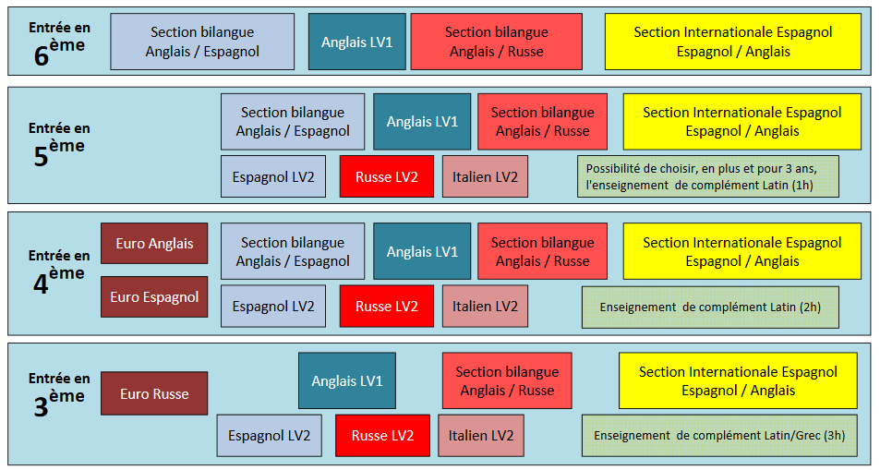

Questions
1-Comparer l' offre scolaire des ces deux établissements situés dans la métropole de Bordeaux.
2-Quel établissement peut faire l' objet de stratégies familiales ? pourquoi ?
3-Faire une hypothèse sur la composition sociale de ces établissements.

Document n° 3

L’effet de la composition sociale du public peut également passer par des ressources (inégales) de l’établissement, notamment en matière de niveau de qualification et d’expérience des maîtres. Ainsi, dans les secteurs les moins favorisés, les professeurs sont en moyenne plus jeunes, sachant qu’il s’agit là d’une inégalité, puisque l’expérience est associée à davantage d’efficacité pédagogique.
De manière plus diffuse, le school mix va autoriser un climat plus ou moins propice au travail et une valorisation plus ou moins marquée des acquis scolaires, paramètres eux-mêmes vecteurs d’efficacité. On observe effectivement, dans les établissements populaires, une tendance à une qualité de vie moins bonne, une discipline moins assurée, un usage du temps moins productif, une exposition aux apprentissages moins intense, une couverture des programmes moins complète (Meuret, 1995). Dans les classes, il va s’avérer plus ou moins facile, selon leur composition scolaire et sociale, de mettre en place telle ou telle pratique éducative, de manifester tel ou tel niveau d’exigence, de « couvrir » plus ou moins les programmes, de proposer inégalement du travail à la maison ou des recherches personnelles, de gérer la discipline, etc.

MARIE DURU-BELLAT sociologue, professeure à l’université de Bourgogne et chercheuse à l’Institut de recherche sur l’éducation (IREDU-CNRS). iredu@u-bourgogne.fr

Questions

1-Quels sont les obstacles à la réussite scolaire dans les établissements scolaires défavorisés ?
2-En quoi le document 4 permet-il d' illustrer l' un des obstacles cités ?

Document n° 4
